成功校區位置圖
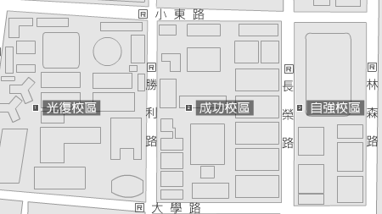 資訊系位置圖
人行道
火車站
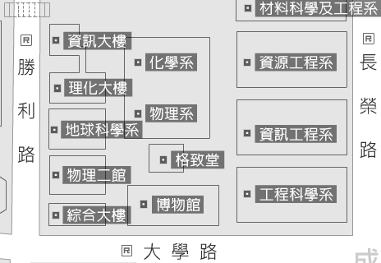
報到入口

